BRONHOSCOPIA FLEXIBILA

Ideea de a vizualiza caile aeriene in mod direct a aparut inca din 1847 cand Horace Green a incercat sa cateterizeze caile aeriene superioare in efortul de a extrage corpii straini aspirati.
Odata cu aparitia fibrelor optice si dezvolatarea tehnicii, apare bronhoscopul flexibil (fibrobronhoscopul) construit in 1966 de Shigeto Ikeda . Acest moment a fost crucial in ceea ce unii autori numesc revolutia bronhologica, devenind posibila o vizualizare mai buna a cailor aeriene mici si periferice ceea ce era imposibil cu bronhoscopul rigid.
INSTRUMENTAR
Fibrobronhoscopul este un aparat cu posibilitate de mobilitate mare in doua directii, format in principiu din doua componente:
a.componenta flexibila care reuneste:
- fascicul optic pentru imagine
- fascicul optic pentru iluminare
- fibre metalice pentru comanda mecanica a angularii distale a instrumentului
- canalul de lucru (unic sau multiplu) pentru aspiratie si instrumentar accesoriu
b.componenta de comanda care reuneste:
- sistem de lentile pentru marirea imaginii
- sistem de parghii si maneta de control a angularii distale
- intrarea in canalul de lucru
- supapa de etansare a canalului de lucru

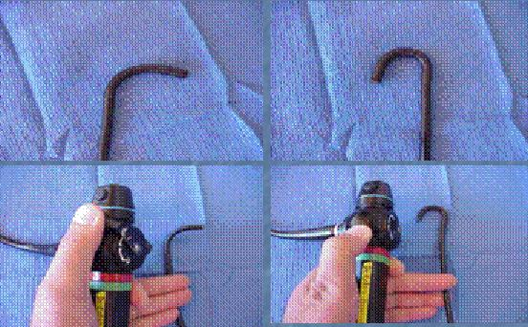

Fig 1

Exista instrumentar accesoriu care se introduce pe canalul de lucru si cu ajutorul caruia sunt posibile diverse tehnici speciale: pense de biopsie, de corpi straini, perii de brosaj, electrod electrocauter, fibra laser.

INDICATII
Indicatiile bronhoscopiei flexibile sunt foarte largi acoperind aproape toata patologia pulmonara. Se pot imparti, din punct de vedere didactic, in mai multe grupe:
a. indicatii diagnostice:
- pneumonie recurenta sau persistenta
- tuse persistenta
- hemoptizie
- wizing local
- stridor
- aspecte radiologice anormale: adenopatie hilara sau mediastinala, infiltrate,
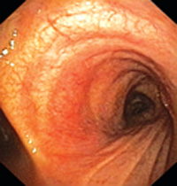
atelectazii, ascensionarea diafragmului, opaciti pleurale
- suspiciune de fistula bronhopleurala
- disfonia
- pneumopatii interstitiale difuze
- stadializarea cancerului pulmonar
- evaluarea leziunilor cailor aeriene posttraumatic
- evaluarea si supravegherea transplantului pulmonar
- examinarea cu autofluorescenta (fig.2)
b. indicatii terapeutice:
- tratamentul stenozelor traheo-bronsice
- montarea stenturilor sau protezelor endobronsice
- rezectii tumorale endobronsice
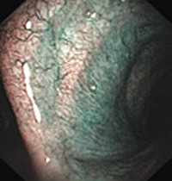
- extragerea corpilor straini
- crioterapie
- laserterapie Fig. 2
- electrocauter
- bronhoaspiratii – hemoptizii, supuratii pulmonare
c. indicatii speciale:
- intubatia cu ghidaj bronhoscopic
- ghidarea traheostomiei percutanate
- ecografia endobronsic (EBUS) Fig. 2
- administrare locala de medicamente
- monitorizarea in scop de cercetare

CONTRAINDICATII
Contraindicatiile in bronhoscopia flexibila nu sunt cu caracter absolut datorita caracterului destul de bland al investigatiei. Bronhoscopia trebuie sa fie precedata de anamneza, examen obiectiv clinic si probe paraclinice curente (EKG, spirograma, radiografie pulmonara fata si profil).
Contraindicatii respiratorii:
- astm bronsic in criza
- disfunctii ventilatorii cu scaderea VEMS sub 25%
- hemoptizii masive recent oprite
Contraindicatii cardiovasculare:
- infarct miocardic mai recent de trei luni
- angina pectorala instabila
- tulburari de ritm cardiac majore
- sindrom de vena cava superiora (pericol de edem laringian si sangerari
postbiopsie)
Alte contraindicatii:
- bolnavi in stadii terminale
- varsta inaintata
- pacienti cu boala comitiala (xilina scade pragul convulsigen)
- deficit de coagulare (pentru biopsie)

COMPLICATII
In literatura nu sunt mentionate complicatii importante. Foarte rar pot apare complicatii majore legate de manevre speciale de bronhoscopie (biopsia transbronsica).
Exista doua complicatii majore legate de biopsia transbronsica: pneumotoraxul si hemoragia, putand necesita interventii de terapie intensiva.
Alte complicatii posibile sunt: laringospasm, bronhospasm sever, tuse excesiva, desaturare usoara, hipoxemie moderata, aritmii cardiace, si extrem de rar edem pulmonar acut sau infarct miocardic.
TEHNICA DE LUCRU
Se poate efectua bronhoscopia pe doua cai:
- pe cale nazala (fig.3), la care se poate efectua o anestezie locala mai rapida si mai simpla, dar care nu asigura o anestezie corespunzatoare a traheei; din acest motiv este mai putin utilizata mai ales ca este mai putin comoda decat cea pe cale bucala

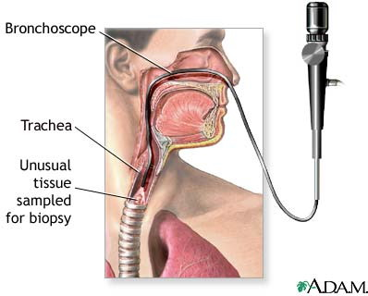
Fig. 3
- pe cale bucala, oferind avantajul unui examen satisfacator al faringelui in timpul anesteziei locale si in timpul patrunderii bronhoscopului flexibil si permite anesteziere de calitate a traheei. Aceasta cale este foarte utila la intubatia orotraheala asistata a pacientului
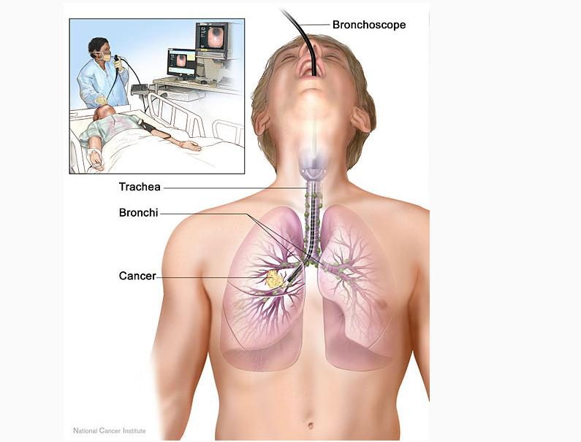

Fig 4

ANESTEZIA
Anestezia pentru bronhoscopia flexibila este anestezie locala utilizand xilocaina. Se face in trei timpi: faringian, laringian si traheal. Se utilizeaza de obicei xilocaina 2% sau 1% instilata fractionat (la picatura) folosind un „cioc” laringian atasat la seringa cu anestezic.
Anestezia este locala, se realizeaza prin difuziune transmucoasa si ofera un timp de 15-20 de minute suficient pentru un examen complet bronhoscopic.
In cazul abordului nazal se unge bronhoscopul cu gel cu xilina 2%. Dupa patrunderea bronhoscopului in trahee, cat si la patrunderea in bronhiile primitive, se instileaza un supliment de anestezic (cate 2 ml). Xilina este un anestezic cu o foarte buna toleranta din partea pacientului, deoarece are toxicitate redusa, anestezia se instaleaza rapid (1-3 minute) si are stabilitate crescuta.
TEHNICI DE PRELEVARE
Aceste metode diagnostice fac din bronhoscopie cea mai importanta investigatie pulmonara in formularea diagnosticului pozitiv.
Principalele tehnici de prelevare sunt:
a.Aspiratul bronsic
-se instileaza 5-10 ml ser fiziologic la temperatura corpului intr-un anumit teritoriu, urmat de recuperare prin aspirare
-aduce date de citologie, bacteriologie

b.Brosajul (periajul) bronsic (fig.5)
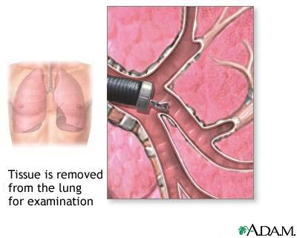
-se periaza peretele bronsic cu perii flexibile ghidate prin fibrobronhoscop sub control vizual (proximal) sau radioscopic (periferic) Fig. 5
-se efectueaza frotiu direct
-aduce date de citologie, bacteriologie
c.Biopsia bronsica
-utilizeaza pense flexibile (fig.6) introduse prin canalul de lucru
-preleveaza materialul bioptic direct sub control vizual
-foarte importanta, este principala metoda de diagnostic histologic
-complicatii – sangerari cel mai adesea mici

 Fig.6

d.Lavaj bronho-alveolar (LBA)
-cea mai uzuala explorare semiinvaziva a teritoriilor pulmonare distale
-fibrobronhoscopul blocheaza o bronhie segmentara sau subsegmentara
-se instileaza ser fiziologic steril, la temperatura corpului, instilatia fiind fractionata (cate 20 ml)
-lichidul este recuperat imediat fractionat prin aspirare lenta
-se folosesc 100-200 ml ser fiziologic
-recuperare buna inseamna 50-70% din serul instilat
-complicatii rare – sangerare redusa , scaderea PaO₂, sindrom febril

e.Punctia ganglionara transbronsica
- in adenopatii mediastinale sau hilare
-se punctioneaza prin peretele bronsic cu ace metalice sub directa vizualizare (fig.7-8)
- se aspira pe ac material peribronsic

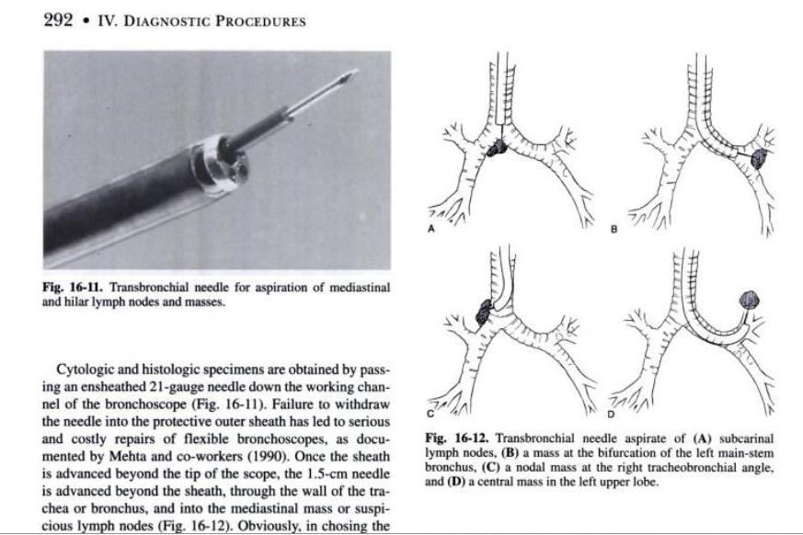

Fig. 7 Fig. 8

f.Biopsia transbronsica
-utilizeaza pense flexibile introduse prin canalul de lucru
-preleveaza materialul bioptic din periferie, pensa fiind trimisa dincolo de controlul vizual
-foarte importanta, in pneumopatii periferice
-complicatii - sangerari cel mai adesea mici
- pneumotorax

Fibrobronhoscopia este cea mai importanta metoda de explorare endoscopica in pneumologie deoarece reuseste sa extinda la maxim aria bronsica investigata putand diagnostica inclusiv afectiunile pulmonare periferice, chiar si foarte bine localizate. Datorita faptului ca necesita numai anestezie locala, toleranta pacientului este foarte buna, iar riscurile procedeului sunt minime, a devenit metoda de electie pentru precizarea diagnosticului in intreaga patologie pulmonara. In conjunctie cu bronhoscopia rigida, asigura o buna modalitate de realizare a procedeelor de bronhoscopie interventionala.

Autor: Mihai Alexe – INP Marius Nasta, Bucuresti

BIBLIOGRAFIE:

- Kraft M. Approach to the patient with respiratory disease. In: Goldman L, Ausiello D, eds. Cecil Medicine. 23rd ed. Philadelphia, Pa: Saunders Elsevier; 2007:chap 83.
- Reynolds HY. Respiratory structure and function: mechanisms and testing. In: Goldman L, Ausiello D, eds. Cecil Medicine. 23rd ed. Philadelphia, Pa: Saunders Elsevier; 2007:chap 85.
- Prakash UBS. Bronchoscopy. In: Mason RJ, Murray J, VC Broaddus, Nadel J, eds. Textbook of Respiratory Medicine. 4th ed. Philadelphia, Pa: Saunders Elsevier; 2005:chap 22.
- Duhamel DR, Harrell JH, 2nd. Laser bronchoscopy. Chest Surg Clin N Am. 2001 Nov; 11(4):769-89.
- Paleri V, Stafford FW, Sammut MS. Laser debulking in malignant upper airway obstruction. Head Neck. 2005 Apr; 27 (4):296-301.
- Moghissi K, Dixon K, Hudson E, et al. Endoscopic laser therapy in malignant tracheobronchial obstruction using sequential Nd-YAG laser and photodynamic therapy. Thorax. 1997 Mar; 52(3):281-3.
- Sagawa M, Sato M, Takahashi H, et al. Electrosurgery with fiber-optic bronchoscope and a snare for endotracheal/endobronchial tumors. J Thorac Cardiovasc Surg. 1998 Jul; 116(1):177-9.
- Morice RC, Ece T, Keus L. Endobronchial argon plasma coagulation for treatment of hemoptysis and neoplastic airway obstruction. Chest. 2001 Mar; 119(3):781-7.
- Moghissi K. Role of bronchoscopic photodynamic therapy in lung cancer management. Curr Opin Pulm Med. 2004 Jul; 10(4):256-60. Review.
- Mathur PN, Wolf KM, Busk MF, et al. Fiber-optic bronchoscopic cryotherapy in the management of tracheobronchial obstruction. Chest. 1996 Sep; 110(3):718-23.
- Wood D. Airway stenting. Chest Surg Clin N Am. 2003 May; 13(2):211-29.
- Wood DE, Liu YH, Vallieres E, et al. Airway stenting for malignant and benign tracheobronchial stenosis. Ann Thorac Surg. 2003 Jul; 76(1):167-72; discussion 173-4.
- Hautmann H, Gamarra F, Pfeifer KJ, Huber RM. Fiber-optic bronchoscopic balloon dilatation in malignant tracheobronchial disease: Indications and results. Chest. 2001 Jul; 120(1):43-9.
- Slonim AD, Ognibene FP. Amnestic agents in pediatric bronchoscopy. Chest 1999;11:1802–1808.
- Picard E, Schlesinger Y, Goldberg S, Schwartz S, Kerem E. Fatal pneumococcal sepsis following flexible bronchoscopy in an immunocompromised infant. Pediatr Pulmonol 1998;25:390–392.
- Wagener JS. Fatality following fiberoptic bronchoscopy in a two year child. Pediatr Pulmonol 1987;3:197–199.
- Picard E, Schwartz S, Goldemberg S, Glick T, Villa Y, Kerem E. A prospective study of fever and bacteremia after flexible fiberoptic bronchoscopy in children. Chest 2000;117:573–577.
- Arul A, Jacob R. A different under vision approach to a difficult intubation. Pediatric Anaesth 1999;9:260–261.
- Berringer EC. The care and cleaning of the flexible bronchoscope. Anesthesiol Clin North America 1999;9:35–42.
- Prakash UBS. Does the bronchoscope propagate infections?. Chest 1993;104:552–559.
- Green CG, Eisenberg J, Leong A, Nathanson I, Schnapf BM, Wood RE. Flexible endoscopy of the pediatric airway. Am Rev Respir Dis 1992;145:233–235.
- Woodcock A, Campbell I, Collins JVC, et al. Bronchoscopy and infection control. Lancet 1989;ìì:270–271.
- Gannon PFG, Bright P, Campbell M, O'Hickey SP, Burge PS. Occupational asthma due to glutaraldehyde and formaldehyde in endoscopy and X ray departments. Thorax 1995;50:156–159.
- F. Midulla, J. de Blic, A. Barbato, A. Bush, E Eber, S Kotecha, E Haxby, C Moretti, P Pohunek, F Ratjen. Flexible endoscopy of paediatric airways. Eur Respir J 2003;22(4):698-708. Ruxandra Ulmeanu, F.D. Mihaltan, Bronhoscopie – ghid practic pentru incepatori – 1999, Ed. Medicala, 108 pagini, ISBN 973-39-0392-2
- Fl. Mihaltan, Oana Deleanu, Ruxandra Ulmeanu – Transplantul Pulmonar in pneumonitele interstitiale idiopatice, in Pneumonitele Interstitiale Idiopatice, Victor Botnaru, sub editia V. Botnaru, 2007, pg.167-179, ISBN 978-9975-78-542-6, Chisinau 2007
- Ruxandra Ulmeanu, cap. Investigatii utile in pneumologie – Bronhoscopie, pag. 39-48 in Algoritm de diagnostic in pneumologie sub redactia F. Mihaltan, 216 pagini, ISBN 978-973-9467--6, Editura Curtea Veche, 2007
- Ruxandra Ulmeanu, Investigatii invazive in diagnosticul pozitiv al nodulului pulmonar solitar, Rev. Pneumologia, 2004, vol. 53, nr.4, 198-200
- Ruxandra Ulmeanu, Bronhologia in Romania – incotro?, Rev. Pneumologia, 2006, vol.55, nr.4, 147-150
- Ruxandra Ulmeanu, Fl.Mihaltan, Emilia Crisan,Mihai Alexe,Petronela Grigore,Iulia Andreescu, Paul Galbenu,Dianu Leonte-Biopsia pulmonara transbronsica - repere practice - Pneumologia 2007,vol.56,2,59-67
- BTS. British Thoracic Society guidelines on diagnostic flexible bronchoscopy. Thorax 2001; 56: (suppl I) i1-i21.
- Bush A. Bronchoscopy in paediatric intensive care. Pediatric Respirtatory Reviews 2003; 4: 67-73.
- Pérez Ruiza E, Barrio Gómez de Agüero M. Broncoscopía flexible en el niño: indicaciones y aspectos generales. An Pediatr (Barc) 2004; 60: 354-66.
- Heyland D, Cook D, Marshall J, Heule M, Guslits B, Lang J, Jaeschke R. The Clinical Utility of Invasive Diagnostic Techniques in the Setting of Ventilator-Associated Pneumonia. Chest 1999; 115: 1076-1084.
- Sánchez I, Pesce C, Navarro H, Holmgren L, Bertrand P, Alvarez C. Experiencia en 10 años de aplicación de fibrobroncoscopía en pacientes pediátricos. Rev Méd Chile 2003; 131: 1266-1272.
- Vialat V, García I, Torriente D. Fibroendoscopia respiratoria en pediatría. Rev Cubana Pediatr 2000; 72:15-20.
- ATS. Care of the Child with a Chronic Tracheostomy. Am J Respir crit. Care Med 2000; 161: 297-308.

BRONHOSCOPIA RIGIDA

Bronhoscopia rigida nu a ramas o “arta uitata” cum au sugerat unii autori, ci odata cu aparitia procedurilor moderne de bronhoscopie interventionala, cunoaste in prezent o revitalizare a interesului si importantei sale, fiind indispensabila in multe interventii cum sunt: rezectii Laser, stentare bronsica, electrocauterizare, crioterapie, dilatare endoluminala.
INSTRUMENTAR
In prezent sunt utilizate trei tipuri principale:
- bronhoscopul simplu Jackson
- bronhoscopul cu ventilatie Storz
- bronhoscopul universal Dumon-Harell
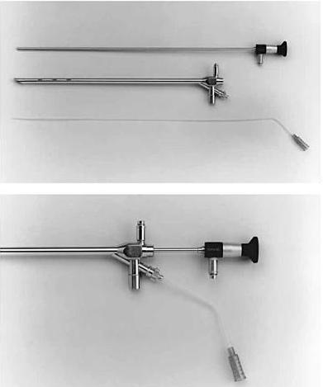
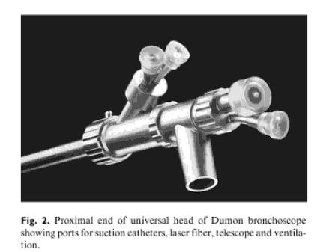
A B
Fig. 1 A- bronhoscop Dumon-Harell; B- bronhoscop Storz

INDICATII
In urma cu 40 de ani bronhoscopia rigida era singura modalitate de investigatie, diagnostic si tratament endobronsic. Odata cu aparitia bronhoscopului flexibil, acesta a devenit instrumentul de electie in investigatia diagnostica a arborelui bronsic. Cu indicatii mult restranse, bronhoscopia rigida ramane insa un important instrument de diagnostic, dar mai ales terapeutic. Indicatiile cele mai frecvente ale bronhoscopiei rigide raman:
- cu viza terapeutica:
- tratamentul stenozelor traheo-bronsice
- montarea stenturilor sau protezelor endobronsice
- extragerea corpilor straini
- rezectii tumorale endobronsice
- crioterapie
- laser terapie
- electrocauter
- inundatii bronsice - hemoptizii masive, supuratii pulmonare
- cu viza diagnostica:
- biopsie distala
- document imagistic
Adesea se asociaza cele doua tipuri de bronhoscopie, bronhoscopul rigid fiind folosit ca o cale rapida de acces endobronsic pentru bronhoscopul flexibil sau instrumentarul de lucru (fibra Laser, electrod electrocauter, pense de lucru) precum si ca suport de ventilatie in procedurile de bronhoscopie interventionala (fig. 2 A-B).

Fig. 2
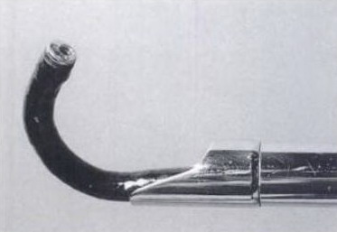
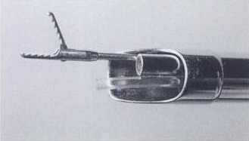
A

B

CONTRAINDICATII
Bronhoscopia rigida este contraindicata in urmatoarele cazuri:
- insuficienta respiratorie cu alte cauze decat cea obstructiva proximala
- hipoxemie refractara la administrarea de oxigen
- pacienti cu instabilitate a coloanei cervicale
- pacienti cu spondiloza cervicala
- pacienti cu traumatisme maxilo-faciale
- pacienti cu malformatii sau leziuni obstructive laringiene
- instabilitate hemodinamica
- aritmii grave
- anevrism aortic

COMPLICATII
Complicatiile bronhoscopiei rigide sunt cel mai adesea urmare a procedurii in sine prin trauma mecanica. Se pot intalni urmatoarele situatii:
- hemoptizie
- pneumotorax
- plaga laringiana sau traheobronsica
- laringospasm, bronhospasm
- hipoxemie
- altele - reactie vagala, aritmii
- alergie la anestezice

TEHNICA DE LUCRU
- Tehnica clasica
- policele stang al bronhologului este situat deasupra arcadei dentare superioare, iar indexul stang pe arcada dentara inferioara asigurand astfel protectie si deschiderea gurii.
- bronhoscopul se introduce vertical cu vizualizarea initial a bazei limbii apoi a epiglotei
prin usoara basculare spre orizontala (Fig.3,4)

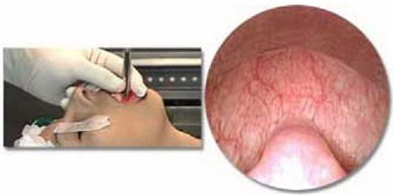

Fig. 3

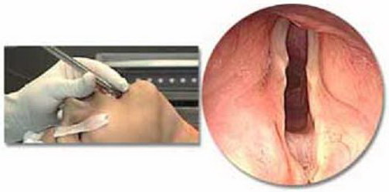
Fig.4

- Intubatia cu laringoscopul
- este folosita la pacienti cu gat scurt sau laringe anterior si de catre bronhoscopisti incepatori
- in aceasta metoda se foloseste un laringoscop pentru vizualizarea epiglotei si a orificiului glotic
- laringoscopul este folosit pentru a ridica baza limbii
- bronhologul va pozitiona bronhoscopul imediat sub epiglota
- odata cu ghidarea bronhoscopului prin laringe (bronhologul priveste prin bronhoscop), este extras laringoscopul
3. Intubatia pe langa sonda orotraheala
- este folosita la pacienti deja intubati (ventilati mecanic) si in cazul unor bronhoscopisti incepatori
- dupa anestezie si sedare bronhoscopul poate fi introdus pe langa sonda orotraheala prin partea dreapta a gurii, inaintand
lent pe sub epiglota
- in momentul in care se pot vizualiza corzile vocale, anestezistul
desumfla balonul sondei orotraheale si retrage lent sonda
4. Intubatia prin orificiul de traheostoma
- este folosita la pacienti traheostomizati anterior
- se prefera folosirea unui traheoscop (are lungime mai mica)
- gatul pacientului este rotat intr-o parte pentru a permite introducerea bronhoscopului prin orificiul de traheostoma

ANESTEZIA
Majoritate pacientilor la care se efectueaza bronhoscopie rigida necesita anestezie generala, de obicei cu un narcotic intravenos. La pacientii la care se face bronhoscopie rigida fara anestezie generala se face anestezie locala cu xilocaina si sedare cu midazolam.
Modalitatile de ventilatie in timpul procedurii sunt:
- ventilatie spontana
- ventilatie spontana asistata
- ventilatie controlata in sistem - inchis
- deschis (jet ventilation)
- intubatie orotraheala
Este preferata ventilatia controlata in sistem deschis care permite o buna oxigenare chiar pe perioade mai lungi, fiind necesara insa precautie fata de o eventuala hipercapnie (care este usor corectata prin scurta perioada de ventilatie in sistem inchis)
Bronhoscopia rigida ramane cel mai important element al bronhoscopiei interventionale, care trebuie sa faca parte din arsenalul oricarui serviciu specializat de endoscopie bronsica.

Autor: Mihai Alexe – INP Marius Nasta, Bucuresti

BIBLIOGRAFIE:
- Kraft M. Approach to the patient with respiratory disease. In: Goldman L, Ausiello D, eds. Cecil Medicine. 23rd ed. Philadelphia, Pa: Saunders Elsevier; 2007:chap 83.
- Reynolds HY. Respiratory structure and function: mechanisms and testing. In: Goldman L, Ausiello D, eds. Cecil Medicine. 23rd ed. Philadelphia, Pa: Saunders Elsevier; 2007:chap 85.
- Prakash UBS. Bronchoscopy. In: Mason RJ, Murray J, VC Broaddus, Nadel J, eds. Textbook of Respiratory Medicine. 4th ed. Philadelphia, Pa: Saunders Elsevier; 2005:chap 22.
- Nayci A, Atis S, Talas DU, Ersoz G. Rigid bronchoscopy induces bacterial translocation: an experimental study in rats. Eur Respir J 2003; 21: 749–752.
- Saarnivaara L, Tarkkanen J. The effect of instrumentation with a telescope during bronchoscopy on arterial oxygen tension and acid-base balance. Acta Anaesthesiol Scand 1983; 27: 242–244.
- Helmers RA, Sanderson DR. Rigid bronchoscopy: the forgotten art. Clin Chest Med 1995; 16: 393–399.
- Scothorne RJ. The respiratory system. In: Romanes GJ, ed. Cunningham9s textbook of anatomy. New York, Oxford University Press, 1995; pp. 491–529.
- Prakash UBS, Diaz-Jimenez JP. The rigid bronchoscope. In: Prakash UBS, ed. Bronchoscopy. Philadelphia, Lippincott-Raven, 1997; pp. 53–69.
- Bolliger, CT, Mathur, PN, Beamis, JF, et al. ERS/ATS statement on interventional pulmonology. European Respiratory Society/American Thoracic Society. Eur Respir J 2002; 19:356.
- Conacher, ID. Anaesthesia and tracheobronchial stenting for central airway obstruction in adults. Br J Anaesth 2003; 90:367.
- Perrin, G, Colt, HG, Martin, C. Safety of interventional rigid bronchoscopy using intravenous assisted ventilation. Chest 1992; 102:1526.
- Ernst, A, Silvestri, GA, Johnstone, D. Interventional pulmonary procedures: Guidelines from the American College of Chest Physicians. Chest 2003; 123:1693.
- Ernst, A, Feller-Kopman, D, Becker, HD, Mehta, AC. Central airway obstruction. Am J Respir Crit Care Med 2004; 169:1278.
- Natalini, G, Cavaliere, S, Seramondi, V, et al. Negative pressure ventilation vs external high-frequency oscillation during rigid bronchoscopy. A controlled randomized trial. Chest 2000; 118:18.
- Becker, H.D., Marsh, B.R: History of rigid bronchoscope. Bollinger, C.T., Mathur, P.N. (eds): Interventional Bronchoscopy. Basil, Karger, p. 2-15, 2000.
- Boyd, A.D., Jackson, C.: The father of American bronchoesophagology. Ann Thoracic Surg (1994) 57: 502-505. Ruxandra Ulmeanu, F.D. Mihaltan, Bronhoscopie – ghid practic pentru incepatori – 1999, Ed. Medicala, 108 pagini, ISBN 973-39-0392-2
- Fl. Mihaltan, Oana Deleanu, Ruxandra Ulmeanu – Transplantul Pulmonar in pneumonitele interstitiale idiopatice, in Pneumonitele Interstitiale Idiopatice, Victor Botnaru, sub editia V. Botnaru, 2007, pg.167-179, ISBN 978-9975-78-542-6, Chisinau 2007
- Ruxandra Ulmeanu, cap. Investigatii utile in pneumologie – Bronhoscopie, pag. 39-48 in Algoritm de diagnostic in pneumologie sub redactia F. Mihaltan, 216 pagini, ISBN 978-973-9467--6, Editura Curtea Veche, 2007
- Ruxandra Ulmeanu, Investigatii invazive in diagnosticul pozitiv al nodulului pulmonar solitar, Rev. Pneumologia, 2004, vol. 53, nr.4, 198-200
- Ruxandra Ulmeanu, Bronhologia in Romania – incotro?, Rev. Pneumologia, 2006, vol.55, nr.4, 147-150
- Ruxandra Ulmeanu, Fl.Mihaltan, Emilia Crisan,Mihai Alexe,Petronela Grigore,Iulia Andreescu, Paul Galbenu,Dianu Leonte-Biopsia pulmonara transbronsica - repere practice - Pneumologia 2007,vol.56,2,59-67
- Beamis, J.F.: Modern use of rigid bronchoscopy. Bollinger, C.T., Mathur, P.N. (eds): Interventional Bronchoscopy. Basil, Karger, p. 22-30, 2000.
- Baaklini, W.A., Reinoso, M.A., Gorin, A.B., Sharaffkaneh, A., and Manian, P.: The diagnostic yield of fiberoptic bronchoscopy in evaluating solitary pulmonary nodules. Chest (2000) 117: 1049.
- Chechani, V.: Bronchoscopic diagnosis of solitary pulmonary nodules and lung masses in the absence of endobronchial abnormality. Chest (1996) 109: 620.
- Hanibuchi, M., Yano, S., Nishioka, Y., Miyoshi, T., Kondo, K., Uehara, H., and Sone, S.: Autofluorescence bronchoscopy, a novel modality for the early detection of bronchial premalignant and malignant lesions. J. Med. Invest. (2007) 54: 261-266.
- Eberhardt, R., Anantham, D., Ernst, A., Feller-Kopman, D., and Herth, F.: Multimodality bronchoscopic diagnosis of peripheral lung lesions. A randomized control trial. Am J Respir Crit Care Med (2007) 176: 36-41.

